i Concerti Ciani

maggio 2012

LOMBARDIA - Milano
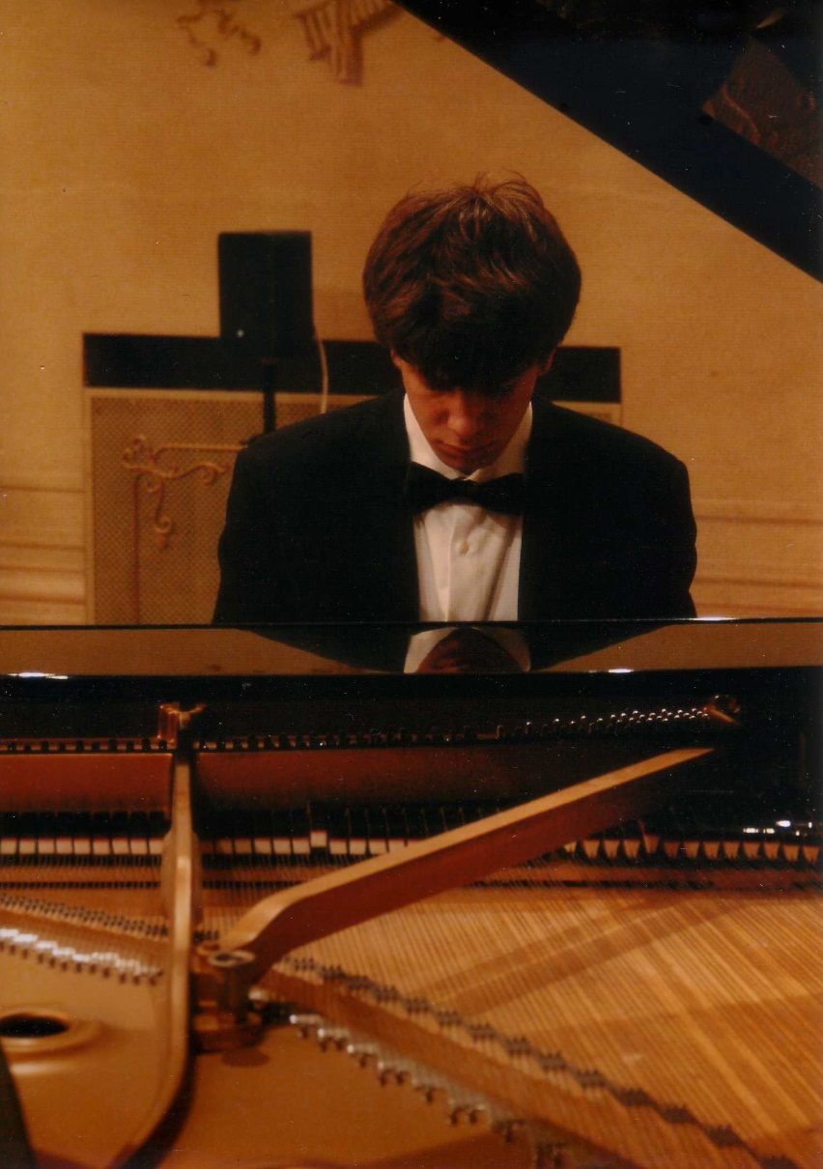 | RECITAL DI PIANOFORTE  giovedì 3 maggio 2012 ore 16.30 i Concerti Ciani  Auditorium Arzaga, via Arzaga 1, info 335 6083581  musiche di L. van Beethoven, F. Chopin, E. Satie, G. Fauré, E. Satie,  C. V. Alkan e F. Liszt  pianista LORENZO GROSSI  ingresso libero previa prenotazione telefonica al nr. 02 91981
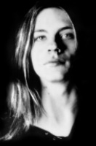 | RECITAL DI PIANOFORTE  martedì 8 maggio 2012 ore 15.00 i Concerti Ciani  Auditorium Trivulzio, via Trivulzio 15, info 335 6083581  musiche di J. S. Bach, R. Schumann e J. Brahms  pianista GIOVANNI LONATI  ingresso libero
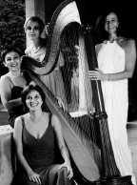 | RECITAL DI ARPE  mercoledì 9 maggio 2012 ore 18.00 i Concerti Ciani  Auditorium Martinitt e Stelline, corso Magenta 57, info 335 6083581  musiche di A. Vivaldi, G. F. Haendel, C. Gounod, P. I. Tchaikovsky,  C. Bizet e G. Gershwin  ARPE DIEM Ensemble di arpe  SARA BERTUCELLI - MARTA PETTONI  FEDERICA SAINAGHI - ELISA SARGENTI  ingresso libero
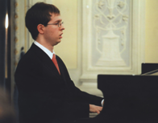 | RECITAL DI PIANOFORTE  giovedì 10 maggio 2012 ore 16.30 i Concerti Ciani  Auditorium Arzaga, via Arzaga 1, info 335 6083581  musiche di W. A. Mozart, L. Van Beethoven,  F. Chopin, F. Mendelssohn e C. Debussy  pianista PAOLO ZENTILIN  ingresso libero previa prenotazione telefonica al nr. 02 91981
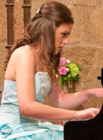 | RECITAL DI PIANOFORTE  sabato 12 maggio 2012 ore 16.00 i Concerti Ciani  Teatro A. Volta, via G. Giusti 16, info 335 6083581  musiche di L.v.Beethoven e R. Schumann  pianista ANDREA GONZALEZ PEREZ  ingresso libero
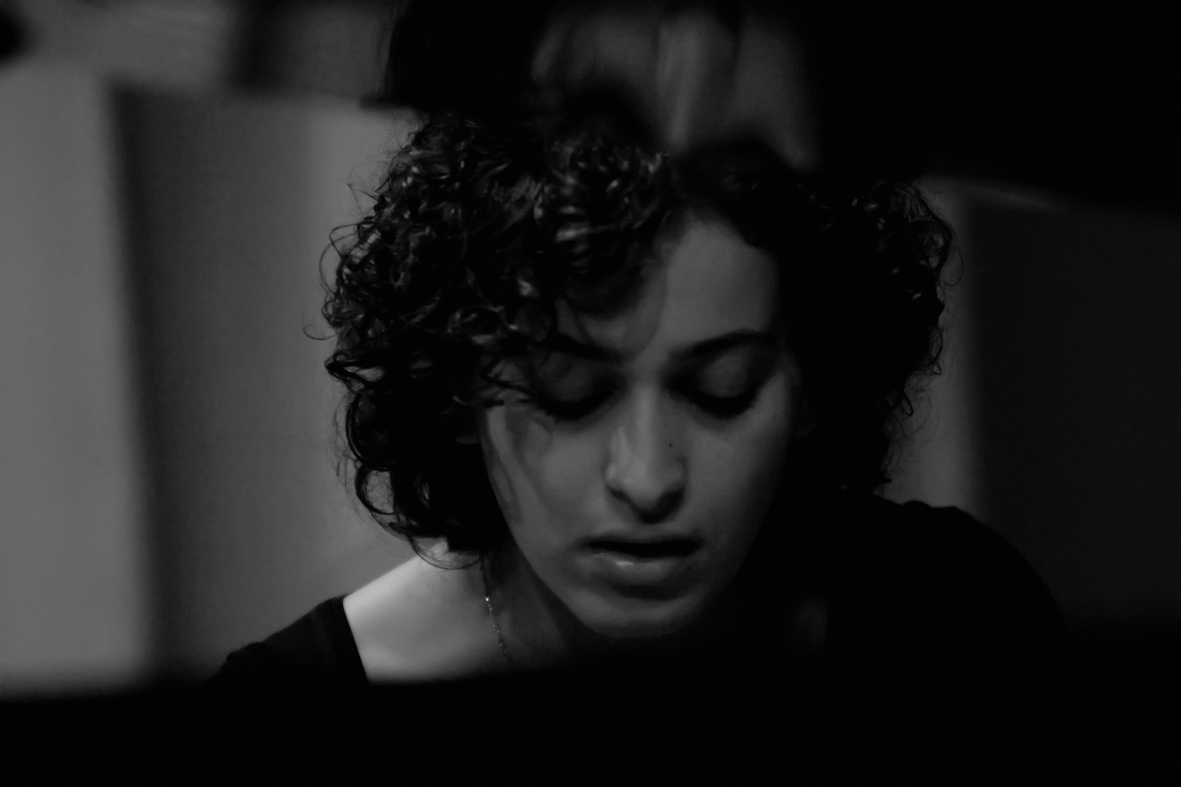 | RECITAL DI PIANOFORTE  Auditorium Trivulzio, via Trivulzio 15, info 335 6083581  martedì 15 maggio 2012 ore 15.00 i Concerti Ciani  musiche di F. Schubert, J. Brahms e M. Ravel  pianista GIOVANNA GATTO  ingresso libero
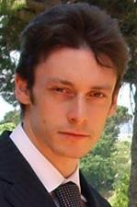 | RECITAL DI PIANOFORTE  Auditorium Arzaga, via Arzaga 1, info 335 6083581  giovedì 17 maggio 2012 ore 16.30 i Concerti Ciani  musiche di J. S. Bach, L. v. Beethoven e F. Chopin  giovane pianista MARCO STALLONE  pianista GIOVANNI ALVINO  ingresso libero previa prenotazione telefonica al nr. 02 91981
 | RECITAL DI PIANOFORTE  Teatro A. Volta, via G. Giusti 16, info 335 6083581  sabato 19 maggio 2012 ore 16.00 i Concerti Ciani  musiche di F. J. Haydn, L. v. Beethoven, F. Liszt e F. Chopin  pianista SILVIA CATTANEO  ingresso libero
RECITAL DI PIANOFORTE
Auditorium Principessa Jolanda, via G. Sassi 4, info 335 6083581
domenica 20 maggio 2012 ore 16.30 i Concerti Ciani
musiche di L. v. Beethoven, F. Liszt e F. Chopin
pianista GIOVANNI ALVINO

ingresso libero
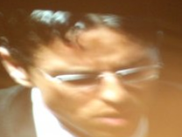 | RECITAL DI CLARINETTO E PIANOFORTE  Auditorium Trivulzio, via Trivulzio 15, info 335 6083581  martedì 22 maggio 2012 ore 15.00 i Concerti Ciani  musiche di W. A. Mozart, F. Liszt e C. Debussy  pianista ANTONELLO D’ONOFRIO  ingresso libero

 | RECITAL DI PIANOFORTE  Auditorium Arzaga, via Arzaga 1, info 335 6083581  giovedì 24 maggio 2012 ore 16.30 i Concerti Ciani  musiche di F. Chopin, L. Beethoven e F. Liszt  pianista ALFREDO BLESSANO  ingresso libero previa prenotazione telefonica al nr. 02 91981
RECITAL DI PIANOFORTE
Auditorium Principessa Jolanda, via G. Sassi 4, info 335 6083581
domenica 27 maggio 2012 ore 16.30 i Concerti Ciani
musiche di F. J. Haydn, L. v. Beethoven, F. Liszt e F. Chopin
pianista SILVIA CATTANEO
ingresso libero
RECITAL DI PIANOFORTE
Auditorium Trivulzio, via Trivulzio 15, info 335 6083581
martedì 29 maggio 2012 ore 15.00 i Concerti Ciani
musiche di W. A. Mozart, L. Van Beethoven, F. Chopin,
F. Mendelssohn e C. Debussy
pianista PAOLO ZENTILIN

ingresso libero
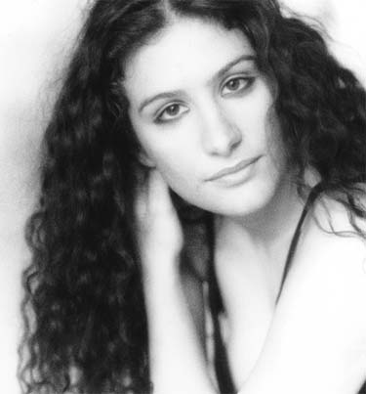 | RECITAL DI VIOLONCELLO E PIANOFORTE  Auditorium Arzaga, via Arzaga 1, info 335 6083581  giovedì 31 maggio 2012 ore 16.30 i Concerti Ciani  musiche di C. Saint Saens e J. Brahms  violoncello BEATRIZ BLANO  pianoforte SARA DE ASCANIIS  ingresso libero previa prenotazione telefonica al nr. 02 91981

